

线性电子线路

第七章作业简要参考答案

December 20,2021

**题7.1**





**解：列电路方程：**



（b）如图，有





（c）如图，有





**题7.2**



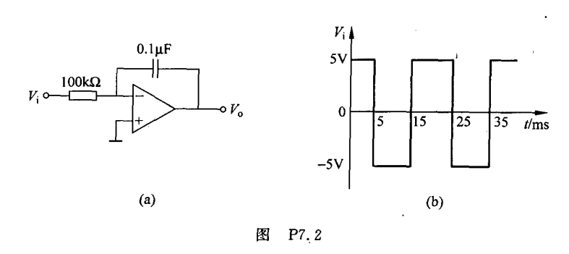

图(a)中运放电路的输入电压波形如图(b)所示，设t=0时的输出，试画该电路的输出电压波形，标出相关值。

解题思路：

首先根据电路判断出这是一个反向积分器，然后写出反向积分器输出与输入之间的关系。然后根据输入电压的变化分段讨论输出电压值，画出输出电压曲线。





解：反向积分器



因此，







# 题7.13

图为运放组成的绝对值运算电路，试分析工作原理，并画出曲线。



解题思路：

该电路为绝对值运算电路，所以将Vi=0看做分界条件进行讨论，来判断D1和D2的通断。

当Vi>0时，由于反向端输入，所以，此时D1截止。而D2右端开路电压为0，所以D2导通。

当Vi<0时，，此时D1导通。导通后，D2右端开路电压为0，所以D2截止。

分析导通截止后，依据运放的“虚短”“虚断”对电路的输出进行讨论。

解：

当时，D1截止，D2导通，有



当时，D1导通，D2截止，有

，无电流流过，因此。

综上，，作图如下



**题7.17**

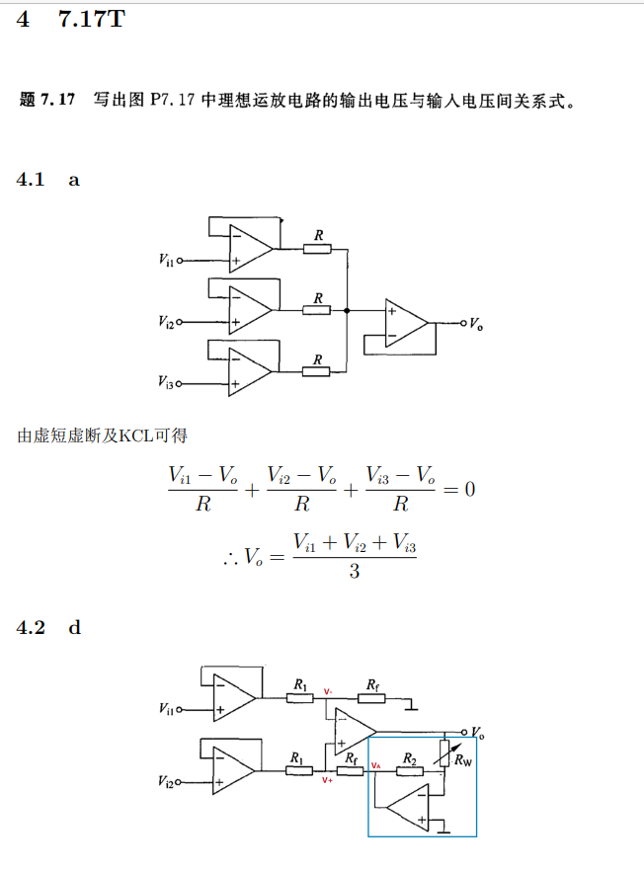

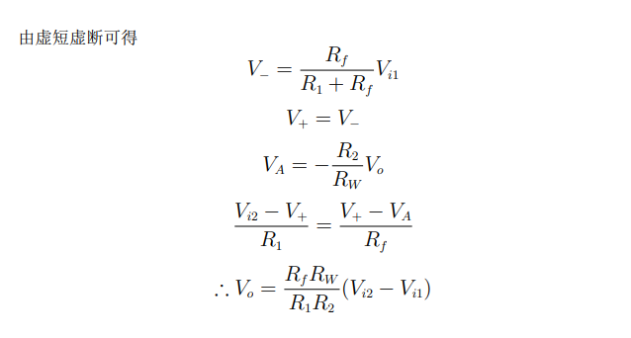

**题7.6**

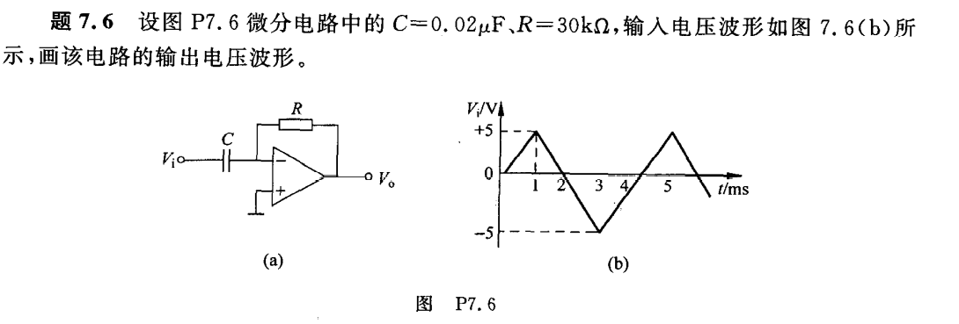

**解：(a)电路为反相微分电路**



**输出电压波形为：**

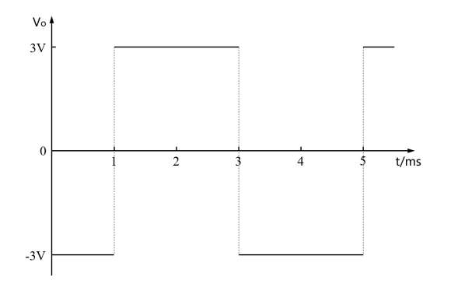

# 题7.7

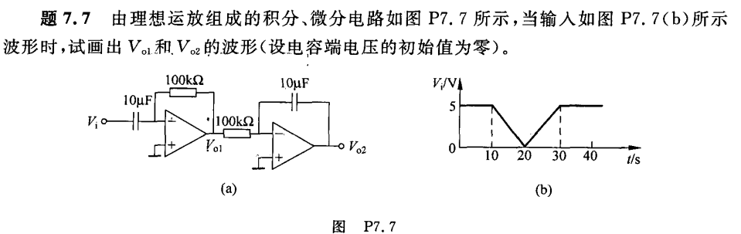

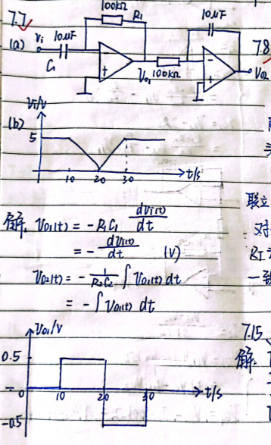

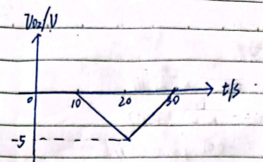

**题7.8**

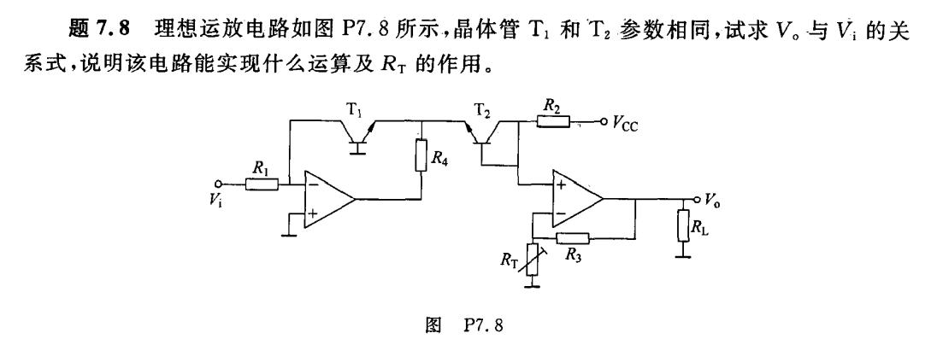



**解：**



**同理：**





**该电路为温度补偿对数运算电路**

**RT作用：热敏电阻，进行温度补偿**

**题7.15**

**图7.15集成运放电路中，，及，若在t=0时刻由0跳变到-1V，求由0上升到6V所用的时间。**

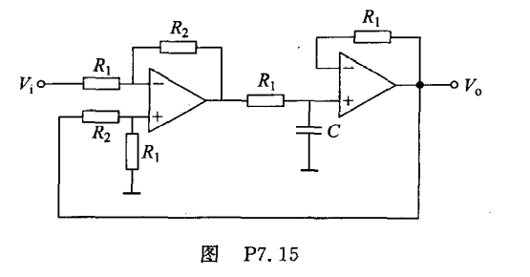  
**注意：Vo的输出端和反馈端都不考虑电流！**

**解：依据虚短和虚断的原则:**





**由反拉普拉斯变换得到**

**因此**

# 题7.18

求图中电路的输入阻抗，证明当电路中Z为电容时，呈感性。



解题思路：

根据“虚短”“虚断”性质，首先推导出第一个放大器Vo1与Vi的关系，再推导第二个放大器Vo与Vo1的关系。题目要求的输入阻抗等于输入电压比输入电流。得到输入阻抗与Z的关系。从而根据Z的性质判断Zi的性质。

解：



因此，当为电容时，呈感性。

**题7.20**



**解：**

**①第一级为同相并联型差动运放（p236）**



**②第二级同样为同相并联型差动运放**



**③第三级为差动运放的基本形式**





**综上，得到。**

**题7.21(a)(c)**



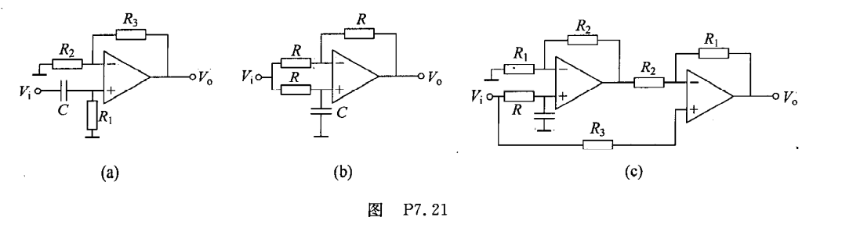

**解：（a）**



**(c)**



**题7.27**

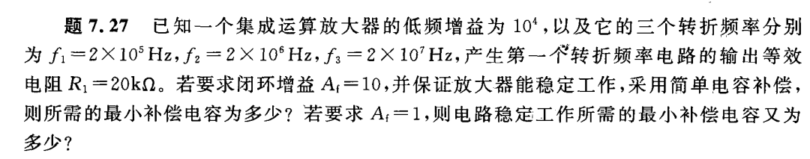

**解：**

**（1）***Af* = 10 时，*F*0 = 0*.*1，相位 Bode 图中求 *fp*:



**因此：**

*fp* = 6*.*32*MHz* = *fg*

幅度 Bode 图中：



由题，在补偿前



补偿后



**（2）***Af* = 1 时，*F*0 = 1，同理



补偿后

**题7.** **28**



**解：**



**因此**



**（1）**



**采用45°相位裕量补偿方法，有**



**由**

**（2）**



**。**